Online-Portal MyHRS bringt HRSflow noch näher an seine Kunden
Auftragsverfolgung von jedem Ort, zu jeder Zeit, mit nur wenigen Klicks
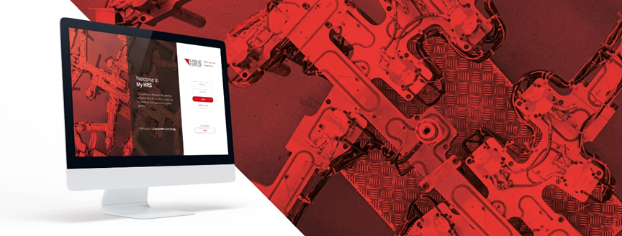
© HRSflow
San Polo di Piave/Italien, Mai 2021 – Aufgrund der Covid-19-Pandemie nutzen Millionen von Menschen heute Fernarbeitsplätze. Dabei wird die Art und Weise des Arbeitens und Interagierens nie mehr dieselbe sein wie früher. Weil Effizienz, Zusammenarbeit und Reaktionsfähigkeit wichtiger denn je sind, gibt der Heißkanalhersteller HRSflow mit seinem neuen Portal „MyHRS“ Kunden jetzt die Möglichkeit, Aufträge vom Angebot bis zur Systemauslieferung online zu verfolgen.
Über ein maßgeschneidertes Interface lassen sich alle Aktivitäten einfach und intuitiv von einem einzigen Zugangspunkt aus überwachen. Wenige Klicks reichen aus, um Angebotsanfragen (RFQ) zu erstellen, den Auftragsstatus zu verfolgen sowie Informationen zur Lieferung des Systems abzurufen. Das kundenorientierte Konzept von MyHRS beschleunigt und vereinfacht die Verwaltung aller Vorgänge, und die Zahl der Kontaktaufnahmen rund um den Bestellprozess lässt sich minimieren.
Nach Anmeldung am Rechner sind die Informationen ortsunabhängig zugänglich. Kunden erkennen intuitiv die von ihnen zu erledigenden Aufgaben sowie die aktuellen Aktivitäten bei HRSflow. Alle auf eine Auftragsanfrage bezogenen Dokumente werden digital gespeichert, was den Informationsaustausch erleichtert. Auch die Kontaktdaten der involvierten Mitarbeiter von HRSflow, beispielsweise im Vertrieb und im technischen Support, werden auf dem Bildschirm angezeigt.
Kunden können eigene Mitarbeiter hinzuzufügen und so mehrere Konten mit unterschiedlichen Funktionalitäten anlegen. Über die Funktion „Team Management“ lassen sich alle am Prozess beteiligten Personen ortsunabhängig in Echtzeit informieren.
Dazu Marco Bettin, Projektleiter bei HRSflow: „MyHRS ist eine neue, intelligente Plattform, die einfach zu bedienen und speziell auf die Bedürfnisse unserer Kunden zugeschnitten ist. Mit Hilfe der Wertstromanalyse (Value Stream Mapping, VSM), einer bewährten Vorgehensweise des Lean Management, haben wir den gesamten Prozessablauf von der Angebotsanfrage bis zur Auslieferung des Systems abgebildet. Dies gab uns auch die Möglichkeit zur Optimierung unserer eigenen Wertschöpfung.“
Bettin weiter: „MyHRS spiegelt unsere Überzeugung wider, dass sich ein qualitativ hochwertiger Service vor allem in den Werkzeugen zeigen sollte, die den Kunden zur Verfügung gestellt werden. Dieser neue, innovative Kommunikationskanal basiert auf den Vorschlägen unserer Vertriebsmitarbeiter, die die Bedürfnisse unserer Kunden sehr genau kennen. Wir freuen uns, ihn jetzt online stellen zu können.“
Der Kundenbereich „MyHRS“ wird auf der Website www.hrsflow.com zunächst in Europa, dann in Amerika und Asien verfügbar sein. Das Team von HRSflow stellt die Berechtigung zum Zugriff auf den Kundenbereich zur Verfügung.
HRSflow (www.hrsflow.com) ist ein Geschäftsbereich der kürzlich von der Schweizer Oerlikon-Gruppe übernommenen INglass S.p.A. (www.inglass.it) mit Sitz in San Polo di Piave/Italien und spezialisiert auf die Entwicklung und Produktion von fortschrittlichen und innovativen Heißkanalsystemen für die Spritzgießindustrie. Die Unternehmensgruppe beschäftigt rund 1000 Mitarbeiter und ist auf allen wichtigen globalen Märkten präsent. HRSflow produziert Heißkanalsysteme am europäischen Hauptsitz in San Polo di Piave/Italien, in Asien am Standort Hangzhou/China und am Standort Byron Center nahe Grand Rapids, MI, USA.
Kontakt und weitere Informationen:
HRSflow, Via Piave 4, 31020 San Polo di Piave (TV), Italien
Tel.: +39 0422 750 111, E-Mail: info@hrsflow.com, www.hrsflow.com
Erica Gaggiato, Communication Dept.
Tel.: +39 0422 750 120, E-Mail: erica.gaggiato@inglass.it
Chiara Montagner, Marketing Dept.
Tel.: +39 0422 750 127, E-Mail: chiara.montagner@inglass.it
Redaktioneller Kontakt und Belegexemplare bitte an:
Dr.-Ing. Jörg Wolters, Konsens PR GmbH & Co. KG,
Im Kühlen Grund 10, D-64823 Groß-Umstadt, Germany – www.konsens.de
Tel.: +49 6078 9363 0, E-Mail: mail@konsens.de
Pressemitteilungen von HRSflow mit Text sowie Bilder in druckfähiger Auflösung stehen zum Download bereit unter: https://www.konsens.de/hrsflow

